**laravel跳页问题解决方案**

**首先**,将common.php放入app文件夹

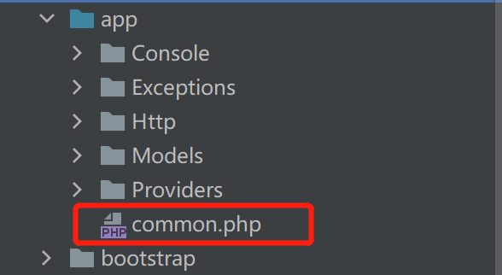

**其次**,打开public中的入口文件index.php,将common.php引入

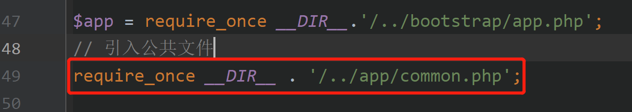

**再次**,打开视图层文件夹resources/views,将public文件夹放进去

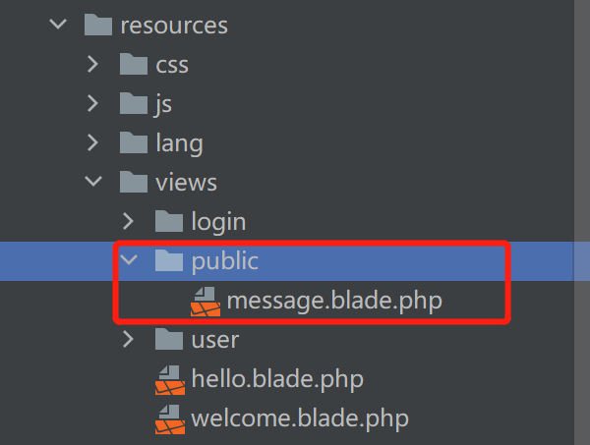

最后,将stu文件夹放入public根目录下,里面有jq文件



控制器中用法如下:

成功的:



失败的:

